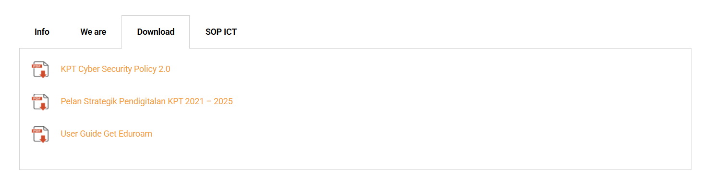

Bidang Tumpuan (BT)

**Kategori Bidang Tumpuan Anugerah SmartGreen PolyCC (POLYCCSUSTAWARD)**

Pelaksanaan aktiviti TUJUH (7) Bidang Tumpuan (BT) yang perlu dilaksanakan secara seiring dan menyeluruh. Bagi mengiktiraf dan mempamerkan pencapaian dan impak kepada individu/projek pembangunan mampan melalui pelaksanaan amalan pengurusan projek mampan, rubrik mengikut 7 BT seperti berikut:-

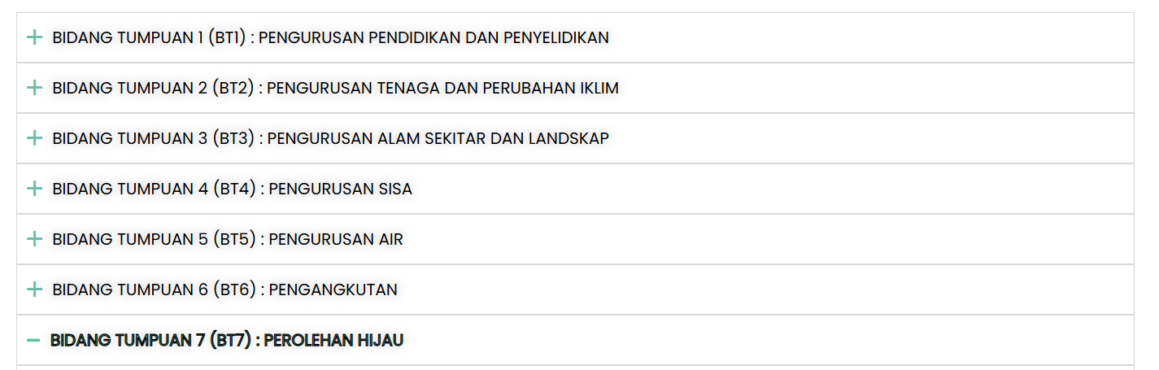

BIDANG TUMPUAN 1 (BT1) : PENGURUSAN PENDIDIKAN DAN PENYELIDIKAN

Bidang Tumpuan pertama ialah Pengurusan Pendidikan dan Penyelidikan yang memberi tumpuan kepada pelaksanaan Kurikulum Hijau, penyelidikan dan penerbitan lestari, pengurusan laporan dan laman sesawang kelestarian, pelaksanaan program kesedaran dan penerapan budaya hijau, serta latihan, perkongsian kepakaran dan pengalaman bagi pelajar dan kakitangan.

**PELAN TINDAKAN (PT)**

1. Penubuhan Jawatankuasa Pelaksana  
2. Pelaksanaan Kurikulum Hijau  
3. Penyelidikan dan Penerbitan mampan  
4. Pengurusan Laporan dan Komunikasi Mampan  
5. Program Kesedaran Dan Penerapan Budaya Hijau  
6. Pengiktirafan

BIDANG TUMPUAN 2 (BT2) : PENGURUSAN TENAGA DAN PERUBAHAN IKLIM

Bidang Tumpuan kedua iaitu Pengurusan Tenaga dan Perubahan Iklim melihat kepada pengekalan dan peningkatan kecekapan penggunaan tenaga serta galakan penggunaan tenaga boleh diperbaharui bagi mengurangkan pelapasan karbon. Usaha ini perlu disokong dengan pelaksanaan inisitif penyebaran pengetahuan melalui pendidikan dan latihan dalam aspek pengukuran pengurangan karbon dioksida (CO2) dan lain-lain gas rumah hijau.

**PELAN TINDAKAN (PT)**

1. Mengukuhkan tadbir urus dalam menangani perubahan iklim

2. Program latihan & peningkatan kesedaran mengenai kesan perubahan iklim secara berskala dan berterusan

3. Pengurangan jejak karbon

4. Amalan dan penggunaan peralatan cekap tenaga

5. Perlaksanaan bangunan rendah tenaga & seni bina pasif

6. Bilangan aplikasi tenaga boleh diperbaharui di kampus

7. Meminumkan pengunaan elektrik & Bayaran Tarif

8. Nisbah jumlah pengeluaran karbon dengan pelajar kampus

9. Penetapan Tanda Aras Energy Used Index (EUI) dan penganugerahan untuk Politeknik dan Kolej Komuniti yang layak

10. Pertandingan amalan terbaik (Best Practices) bagi menangani kesan perubahan iklim

BIDANG TUMPUAN 3 (BT3) : PENGURUSAN ALAM SEKITAR DAN LANDSKAP

Bidang Tumpuan ketiga adalah Pengurusan Alam Sekitar dan Landskap dengan mengintegrasi amalan pengurusan alam sekitar dalam pengoperasian institusi melalui dasar-dasar dan prosedur bagi memastikan amalan alam sekitar terbaik diaplikasikan dalam urusan harian. Fokus dalam pegurusan landskap pula mamberi tumpuan ke arah memberi kefahaman yang jelas tentang kepentingan kepelbagaian bio dan landskap terhadap kelestarian alam sekitar serta mewujudkan landskap yang dapat mengekalkan kepelbagaian bio setempat.

**PELAN TINDAKAN (PT)**

1. Latihan dan kesedaran terhadap pengurusan alam sekitar dan landskap  
2. Pengekalan tumbuhan dan habitat semulajadi  
3. Kajian dan Tindakan setempat  
4. Pengurusan larian air permukaan  
5. Perkongsian maklumat dan data

BIDANG TUMPUAN 4 (BT4) : PENGURUSAN SISA

Bidang Tumpuan keempat memberi fokus kepada Pengurusan Sisa untuk peningkatan kesedaran dan pengetahuan pengurusan sisa bagi mengoptimumkam penggunaan sumber melalui pengukuran prestasi pengurusan sisa semasa.

**PELAN TINDAKAN (PT)**

1. Program Kitar Semula (Prevent, Reduce, Reuse, Recycle, Treat)  
2. Program meminimumkan penggunaan bahan cetak dan plastic  
3. Pelupusan sisa organik melalui mesin kompos  
4. Pelupusan sisa bukan organik yang tidak boleh dikitar semula  
5. Pengendalian dan kawal selia sisa bahan toksik berjadual  
6. Pengurusan rawatan sisa air kumbahan

BIDANG TUMPUAN 5 (BT5) : PENGURUSAN AIR

Bidang Tumpuan kelima ialah Pengurusan Air yang melalui peningkatan pengetahuan tentang utiliti dan amalan kaedah penjimatan air melalui pemantauan, kawalan dan pembangunan sistem kitar semula air dan penuaian air hujan.

**PELAN TINDAKAN (PT)**

1. Pemantauan penggunaan air semasa  
2. Kempen pengetahuan dan amalan pengurangan air  
3. Sistem pengumpulan air hujan  
4. Sistem kitar semula air

BIDANG TUMPUAN 6 (BT6) : PENGANGKUTAN

Bidang Tumpuan keenam memberi tumpuan kepada Pengangkutan dengan menerapkan kesedaran tentang kepentingan bagi mengurangkan pencemaran melalui pelaksanaan polisi dan pengurusan teknologi hijau.

**PELAN TINDAKAN (PT)**

1. Perkongsian kenderaan dan penggunaan kenderaan awam dikalangan warga PolyCC  
2. Garis panduan pelaksanaan pejalan kaki dan penggunaan basikal  
3. Polisi penggunaan kenderaan bagi pengurangan karbon

BIDANG TUMPUAN 7 (BT7) : PEROLEHAN HIJAU

Bidang Tumpuan ketujuh iaitu Perolehan Hijau yang memberi fokus kepada pengenalan dan amalan perolehan hijau dalam sistem Politeknik dan Kojej Komuniti sebagai usaha menyokong pemeliharaan alam sekitar dan pengurangan jejak karbon.

**PELAN TINDAKAN (PT)**

1. Pelaksanaan Training of Trainers (ToT)  
2. Penganjuran Latihan  
3. Taklimat kepada pembekal dan Supply Chain  
4. Perancangan perolehan tahunan  
5. Penyediaan laporan prestasi